附件1
毕业生生源信息绑定操作流程

1.进入“广东大学生就业创业”官方小程序首页自动显示授权温馨提示，点击“开始授权”弹出小程序授权窗口。
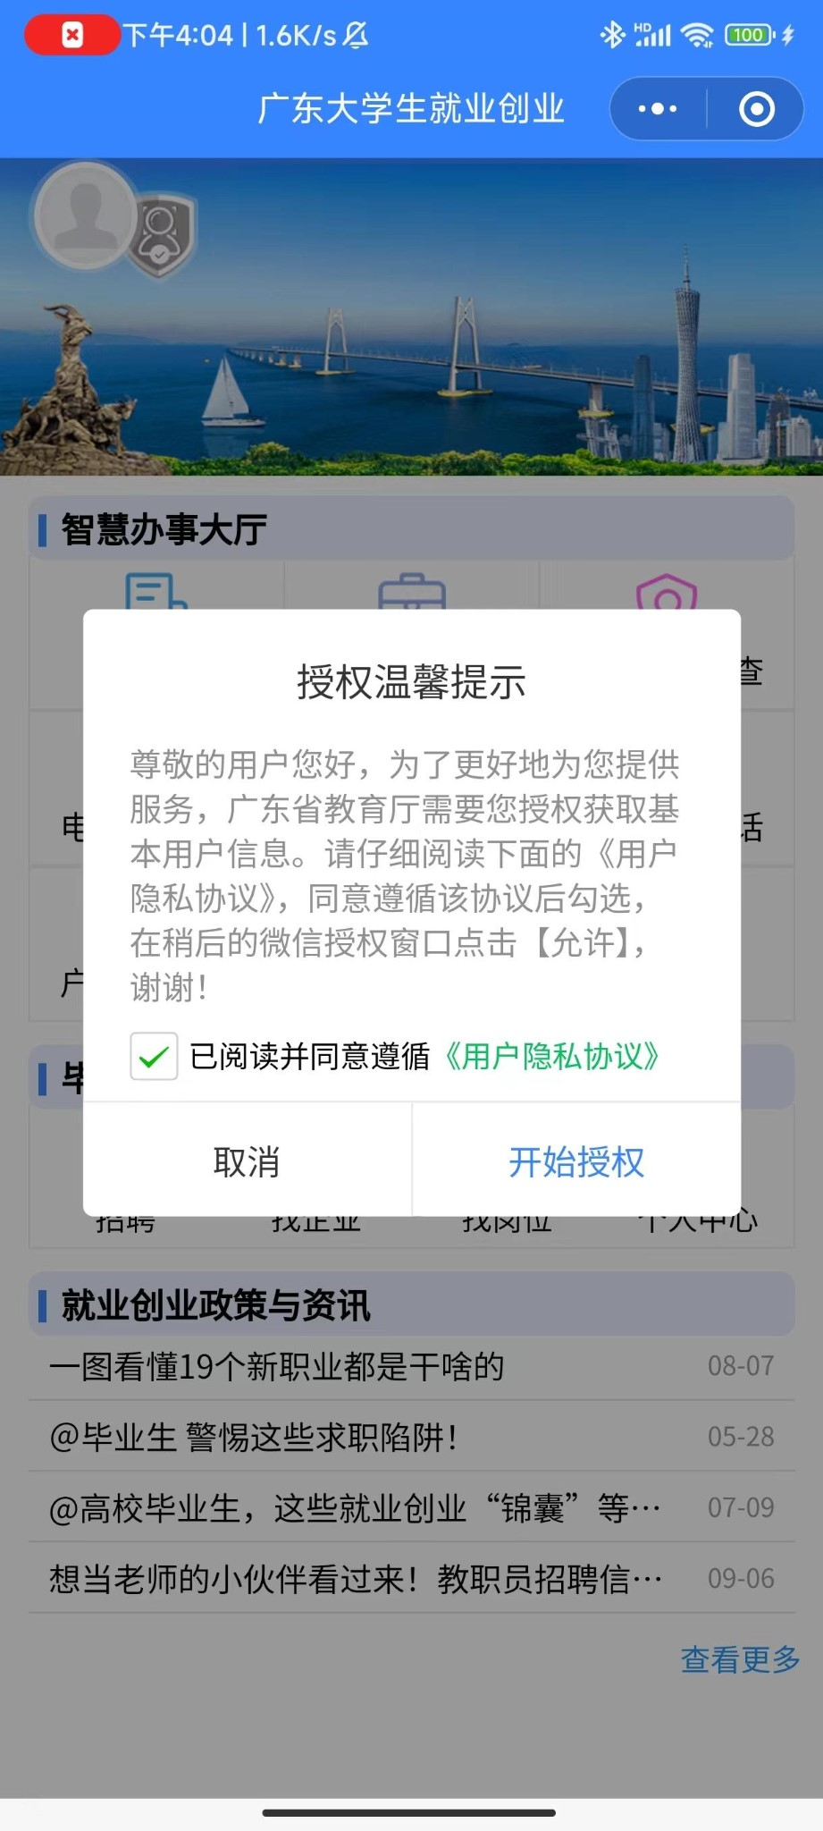
2.如果之前没有允许微信授权则取消返回首页后，在小程序首页点击 “头像”或“智慧办事大厅”的功能按钮，还会弹出授权温馨提示，直到允许授权为止。
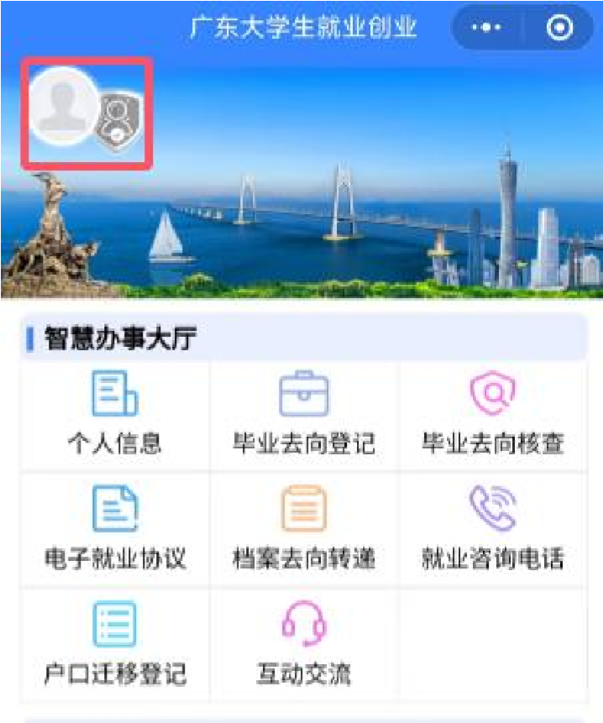
3.允许微信授权后，即完成登录。
4.绑定生源数据。
1）进入“广东大学生就业创业”官方小程序，在首页左上角找到“用户登录”，点击后出现一个弹窗，出现两个选项：“中国内地学生”“港澳台学生”，以中国内地生为例，选择“中国内地学生”选项。
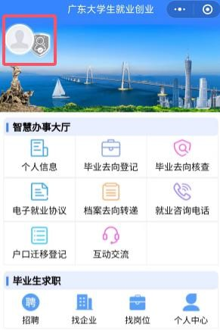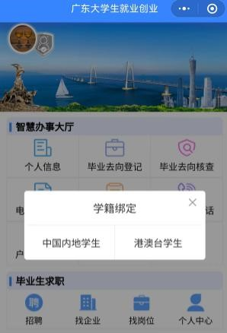
2）进入“学籍绑定”页面，点击“开始验证”，并完成人脸识别身份认证（如选择港澳台学生，无须人脸识别）。
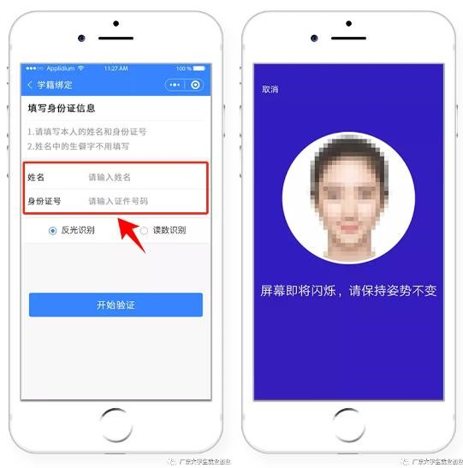
3）“刷脸”成功后，即可进行“学籍绑定”，点击“马上完善信息”可进入“个人信息”绑定的操作。
